070735

Iéméro mé perdre mon nom
Branle
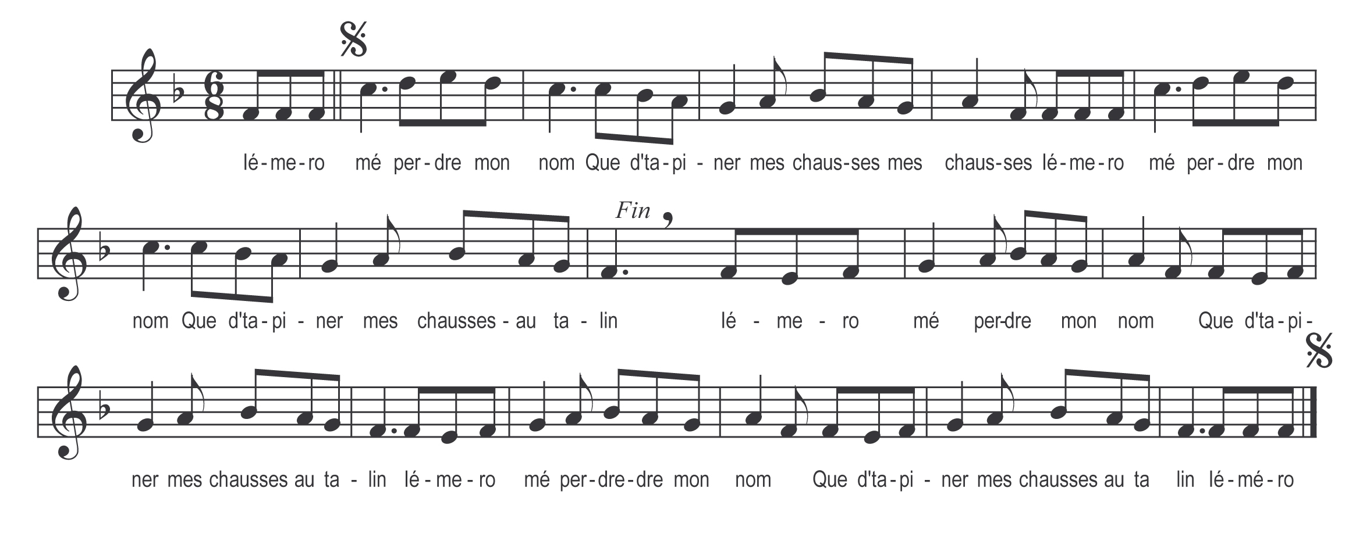

Iéméro mé perdre mon nom
Que d’tapiner mes chausses mes chausses
Iéméro mé perdre mon nom )
Que d’tapiner mes chausses au talin ) bis

